**Муниципальное общеобразовательное учреждение –   
средняя общеобразовательная школа №4 имени В. Бурова**

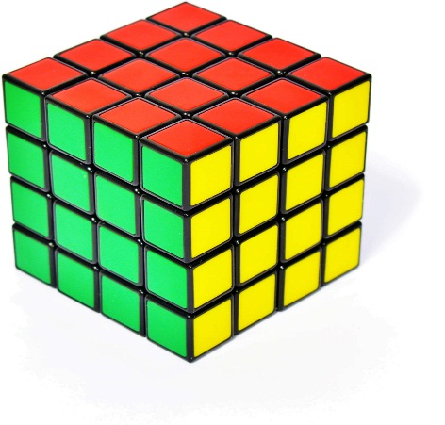

**Исследовательский проект**

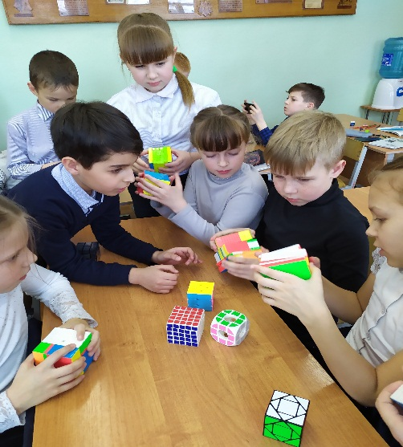**«Кубик Рубика – и забава, и наука»**

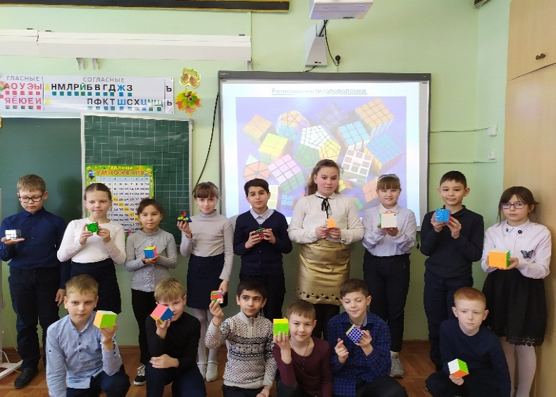

Автор проекта: учащиеся 3в класса

Руководитель проекта: Забелина И. А.,

г. Бежецк Тверской области

***Содержание проекта***

1. Аннотация………………………………………………………………………………………………..3
2. Актуальность проекта…………………………………………………………………………..…4
3. Цели и задачи……………………………………………………………………………….…..…….5
4. Введение……………………………………………………………………………………………...….6
5. Что такое кубик Рубика………….………………………………………………..………………7
6. История создания кубика Рубика……………………………………………………………..…………………………………8 - 9
7. Способы сборки головоломки........................................................................................10 - 12
8. Интересные факты о кубике……………………………………………………………13 –14
9. Разновидности кубика Рубика………………………………………………………..15 – 17
10. Спидкубинг……………………………………………………………………………………………..18

11.Анкетирование……………………………………………………………………………………….19

12.Итоги работы………..………………………………………………….……..………………..……20

13.Информационные средства……………………………………………….……………..…..21

14.Приложение

***Аннотация***

Данный проект способствует развитию кругозора, мышления, смекалки.  
Проект посвящен обучению поисковой, информационной деятельности.

***Актуальность проекта***

*Головоломка* - гимнастика ума. Решение головоломок развивает память, воображение, находчивость, сообразительность, наблюдательность, логическое мышление, пространственное воображение, моторику пальцев, координацию.

Всё это помогает усваивать предметы математического цикла, прививает новые навыки, расширяет круг общения, повышает коммуникативные способности. Это то, что так необходимо в нашем современном мире.

В век новых технологий и перенасыщения компьютерными играми, удивительно, но интерес к кубику Рубика, игре, которой более 45 лет, не уменьшается.

***Предметом нашего исследования*** является кубик Рубика.

***Цель исследования*** – показать, что кубика Рубика не простая детская игрушка, а сложнейший математический тренажёр.

***Задачи:***  
1. Изучить научно-популярную литературу, исторические и биографические материалы по теме проекта (виды головоломок, историю появления кубика Рубика, способы его сборки).

2. Показать практическую значимость кубика Рубика в различных областях (математики, психологии).

3. Заинтересовать головоломками одноклассников.

4. Провести анкетирование на актуальность головоломки.

5. Рассказать об этой интересной головоломке другим ребятам.

***Гипотеза проекта***: существуют способы развития математического мышления, для которых не нужны ручка и бумага. Математические механические головоломки формируют логическое мышление школьников, развивают круг интересов, не связанных с компьютером, повышают коммуникативные способности детей.

***Методы исследования***: поисковый метод с использованием научной и учебной литературы, практических видеоматериалов; социологический опрос (проведение анкетирования), исследовательский и практический метод при решении головоломок.

***Ожидаемый результат***: расширение знаний в рамках предметной области (математики), повышение заинтересованности в освоении логических не компьютерных игр, развитие памяти, мелкой моторики, терпения.

***Введение***

Игрушка – вечная забава!

Здесь ты не спорь, как не крути.

И Рубик смог добиться славы,

Придумав кубик три на три.

Им восхищается планета,

С ним забывается народ.

Перебирает до рассвета,

Не сделав нужный поворот.

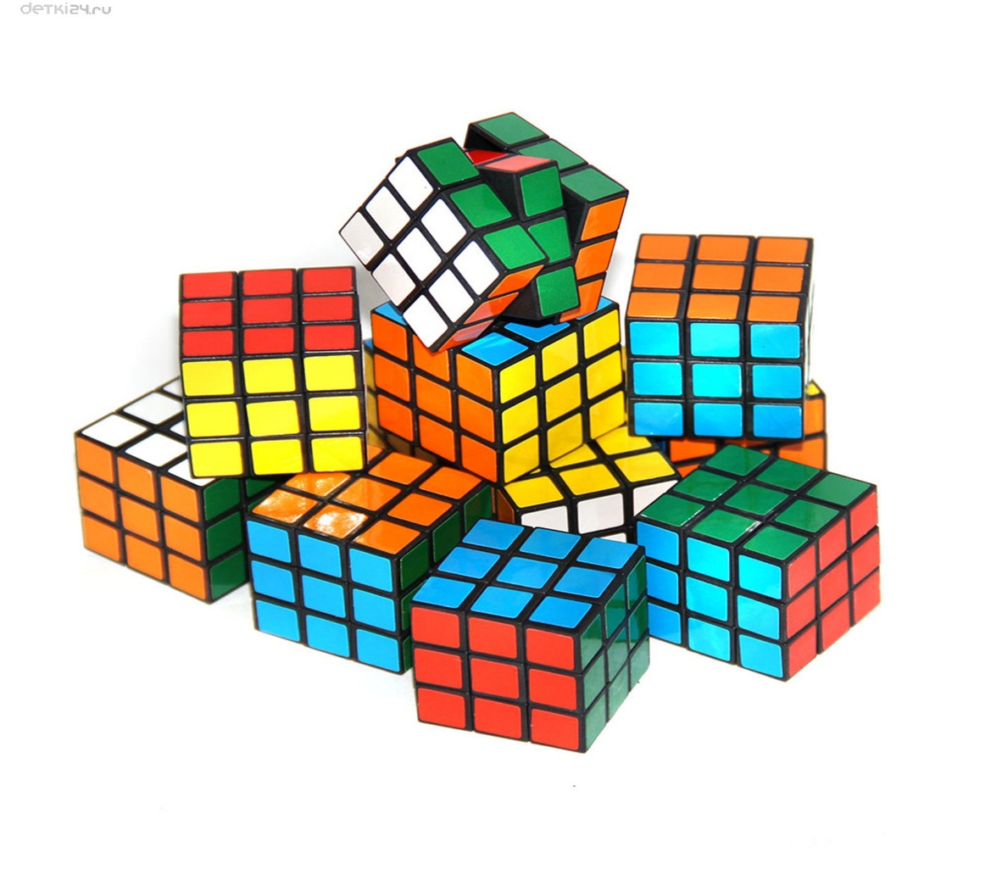

***Что такое кубик Рубика. Устройство кубика Рубика.***

Кубик Рубика— головоломка. Классический кубик представляет собой куб 3×3×3. Он состоит из 54 граней малых кубиков, составляющих один большой куб. Каждая грань куба состоит из девяти квадратов и окрашена в один из шести цветов: красный, оранжевый, белый, жёлтый, синий, зелёный.

Кубик Рубика состоит из 26 маленьких кубиков и креста, скрытого внутри него.

Основа куба — крест, к тонким осям которого прикреплены на винтах 6 центральных кубиков.

26 кубиков назвать кубиками можно лишь условно, все они имеют разные выемки и шипы.

Шесть центральных кубиков находятся в центре граней большого куба. Они окрашены только с одной стороны, с которой видны. Все центральные кубики связаны между собой тремя осями, и каждая пара противоположных центральных кубиков может вращаться только вокруг одной своей оси.

Кубик Рубика состоит из центральных и рёберных элементов с внутренней стороны вырезан фрагмент таким образом, что получается полость в виде объединения трёх цилиндров. Помимо этого, на рёберных и угловых элементах имеются выступы особой формы. Эти выступы образуют фрагмент цилиндра, плотно входящий в полость. Благодаря такой конструкции грани кубика свободно вращаются.

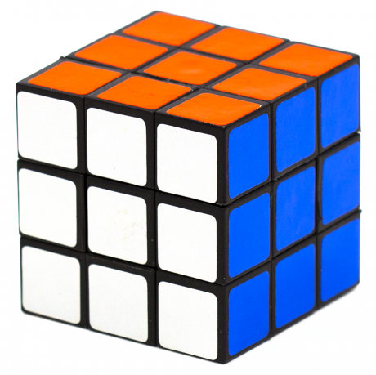

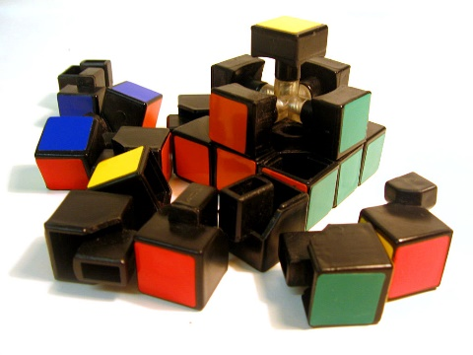

***История создания магического куба***

В далеком 1974 году венгерскому скульптору и преподавателю промышленного дизайна и архитектуры будапештской Академии прикладных искусств и ремесел Эрнё Рубику пришла в голову идея создать наглядную модель, при помощи которой можно было продемонстрировать студентам основы математической теории групп. Долго Эрнё ломал голову над тем, как должна была выглядеть эта модель, перепробовал несколько вариантов, в результате чего им была создана деревянная модель-прототип кубика, который известен сейчас чуть ли не каждому жителю любой страны мира.

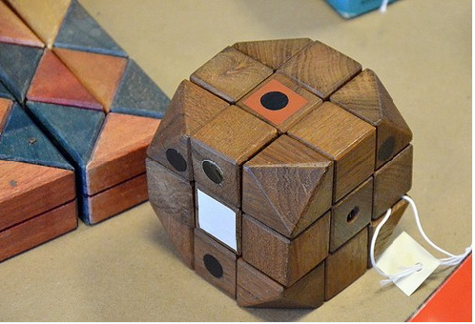Рубик пробовал различные материалы — дерево, картон, бумага, наносил на грани цифры и символы, но все-таки отдал предпочтения окрасу сторон в различные цвета.

Существует легенда, что конструкцию механизма ему подсказала галька. Он поместил на место центрального кубика крестовину, вокруг которой свободно вращались, не рассыпаясь, остальные кубики.

Можно сказать, что Эрнё Рубик стал папой Карло для своего детища – «Магического кубика», как он назвал его. Нынешнее название этой головоломки появится гораздо позже. Интересно, что в некоторых странах мира эта головоломка не называется кубиком Рубика. Так, в Германии, Потругалии, Китае и самой родине кубика Венгрии его продолжают называть «магическим кубом», а в Израиле кубик именуют «венгерским».

Головоломка была готова к 1974, а запатентована более чем через год самим изобретателем.

Впервые собрать головоломку изобретателю помогали его друзья и студенты. На сборку кубика у Рубика ушло около месяца. До того, как собрать головоломку, сам Эрнё не был до конца уверен, что это вообще возможно.

Массовое изготовление началось в конце 1977 года, когда одна из венгерских фирм выпустила под Рождество пробную партию новых головоломок. Игрушка не выходила за пределы страны. К счастью головоломка случайно попалась на глаза предпринимателю Тибору Лакзи, приехавшему на Родину по делам. Он увлекался математикой и взялся за ее коммерческую раскрутку.

Игрушка попала на Нюрнбергскую ярмарку игрушек, где заинтересовала английского изобретателя игр Тома Кремера.

До 1979 года Лакзи и Кремер пытались заинтересовать кубиком крупных производителей игрушек, но те опасались из-за ее сложности в изготовлении и сборке (у самого изобретателя на сборку головоломки ушел месяц, изначально он не был уверен, что сможет найти способ ее решения).

Первые кубики были тяжелы и небезопасны в использовании, их отказывались экспортировать на запад. В 1980 году появилась более легкая и безопасная версия, тогда же кубик сменил имя с магического куба на кубик Рубика. Игрушка прижилась, только в Венгрии, Португалии и Германии головоломку по-прежнему называют магический куб, а китайцы, отвергнувшие оба варианта названия, называют его венгерский куб.

Наконец, в сентябре 1979 года, после пятидневных переговоров, игрушкой удалось заинтересовать компанию Ideal Toy Corporation, крупного производителя игрушек, был подписан контракт на поставку в Америку 1 млн. кубиков.

Кубик выиграл престижную награду **BATR Toy of the Year** в 1980, а затем и в 1981. В Англии прошла церемония представления кубика принцу Чарльзу и леди Диане, в честь свадьбы которых был выпущен специальный тираж. В 1982 статья о кубике Рубика появилась в Оксфордском словаре.

За два дебютных года по всему миру было продано более 100 млн. фирменных кубиков.

В начале восьмидесятых кубик Рубика в СССР был большой редкостью. В магазинах за кубиком выстраивались очереди, а отпускались кубики не более чем по 2 штуки в одни руки.

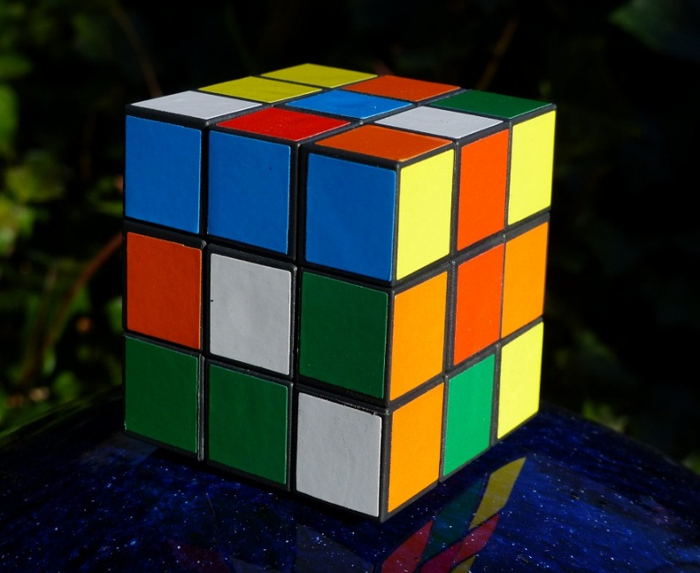

***Способы сборки головоломки***

**1. Классический способ.**

Это способ для новичков. Кубик собирается послойно по этапам:

1. правильный крест в первом слое;

2. углы первого слоя;

3. рёбра среднего слоя;

4. крест в последнем слое;

5. расстановка рёбер последнего слоя;

6. расстановка углов последнего слоя;

7. разворот углов последнего слоя.

**2. Способ Валерия Морозова.**

Способ Валерия Морозова (интуитивный) – здесь нет готовых формул для заучивания. Сборка начинается с 8 угловых элементов.

1. Выбираем для себя 2-х противоположенных цвета, например, белый и желтый. Эти цвета будут играть роль базовых цветов.

2. Производим сборку 8 угловых элементов (углов). Отметим, что каждый угол обязательно содержит базовый цвет - белый или желтый:

2.1. На верхней грани собираем любые 4 угла, ставя их таким образом, чтобы они смотрели базовым цветом вверх. Например, может получиться 3 желтых и 1 белый, пока мы не будем разделять базовые цвета.

2.2. На нижней грани переворачиваем 4 угла базовым цветом вниз. После этого у нас получается, что базовые цвета на нижней и верхней грани смотрят по разные стороны.

2.3. Используя только повороты боковых слоев на 180⁰ и любые повороты верхнего и нижнего слоя на верхней грани собираем 4 угла с белым цветом, а на нижней 4 угла с желтым цветом.

2.4. Делаем расстановку углов по своим местам. После этого углы у нас собраны.

3. Собираем 4 реберных элемента (ребра), которые находятся на среднем слое, на слое, который находится между верхним и нижним слоем. Можно заметить, что ни один из этих 4-х ребер не содержит базового цвета, на этом этапе, мы как бы избавляемся от этих 4-х ребер. В итоге у нас получится собранными 4 столбика.

4. Собираем оставшиеся 8 ребер, каждое из которых обязательно содержит базовый цвет - белый или желтый:

4.1. Спарим 2 любых ребра, так чтобы они образовали правильную реберную пару и поставим ее на свое место. В итоге у нас получится 2 буквы «П». Остается собрать 6 ребер, или 3 реберные пары.

4.2. Добавляем на том слое, где верхняя часть 2-х букв «П» смотрит базовыми цветами вверх, еще 2 любых ребра, так чтобы они так же встали базовыми цветами вверх. В итоге получится, что на этом слое все 4 ребра смотрят базовыми цветами вверх.

4.3. Анализируем центры и переворачиваем 4 ребра на противоположенном слое, так же базовыми цветами вверх. Если для их установки нужно суммарно повернуть слои на 0, 180, 360 градусов, то считаем что они стоят правильно, и используем комбинацию, при которой положение центров не изменится. Если для их установки требуется суммарно повернуть слои на 90 или 270 градусов, то они стоят неверно и в этом случае нам нужно применить комбинацию, при которой произойдет дополнительный поворот среднего слоя на 90⁰.

4.4. Производим спаривание 6-ти реберных элементов, чтобы они образовали 3 правильные пары.

4.5. Производим расстановку 3-х реберных пар по своим местам.

5. Устанавливаем центры на свои места. После этого весь куб собран.

**3. Способ Джессики Фридрих.**

Способ Джессики Фридрих (послойный) - самый популярный метод скоростной сборки . Сборка, как и в классическом способе, начинается с креста на одной из сторон. Но формул больше. За счет этого сборка происходит быстрее.

**Этап**

**Описание**

**Среднее кол-во ходов**

**Среднее время**

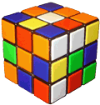

**1**

Сборка креста на начальной стороне. Нужно поставить на свое место 4 боковых элемента, содержащих цвет начальной стороны.

**7**

**2 сек.**

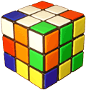

**2**

Сборка первого слоя одновременно со вторым слоем (F2L). Нужно поставить 4 пары "боковушка-угол", состоящих их углового элемента с цветом начальной стороны и соответствующего ему бокового элемента из 2-го слоя.  
Примечание: на данном этапе держим крест начальной стороны либо снизу, либо сбоку. Расположение креста сверху плохо сказывается на скорости.

**4x7**

**4 x 2 сек.**

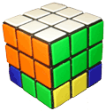

**3**

Ориентация последнего слоя (OLL). Разворачиваем одновременно и боковушки и углы, чтобы они смотрели желтым (цветом последней стороны) вверх. Тут возможно 57 случаев расположения желтых цветов и, соответственно, надо сделать один из 57 алгоритмов.

**9**

**3 сек.**

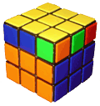

**4**

Перестановка в последнем слое (PLL). Переставляем элементы последнего слоя так, чтобы они оказались на своих местах. Тут возможно 21 случай расположения, надо сделать один из 21 алгоритма.

**12**

**4 сек.**

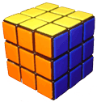

**ВСЕГО:**

**56 ходов**

**17 сек.**

***Интересные факты о кубике Рубика***

1. 19 мая отмечает свой день рождения одна из самых популярных в мире головоломок — кубик Рубика.

2. Название «кубик Рубика» используется в большинстве стран мира. Однако венгры, немцы, португальцы и китайцы именуют игрушку оригинальным названием — «магический куб». А в Израиле головоломка называется «венгерский кубик».

3. Кубик Рубика считается лидером среди игрушек по общему количеству продаж. По состоянию на 2020 год во всем мире было продано около 350 млн экземпляров оригинальной головоломки и ее вариаций. Если поставить их в ряд, цепочка из кубиков Рубика протянется почти от Северного до Южного полюса.

4. Число всех достижимых различных состояний кубика Рубика 3x3x3 равно 43 252 003 274 489 856 000 комбинаций.

5. Возможные алгоритмы сборки кубика изучает специальный раздел математики — математика кубика Рубика

6. По данным на 2017 год очередным чемпионом по решению этой увлекательной задачи стал американский подросток Патрик Понс. Ему потребовалось всего 4,69 секунды, чтобы полностью собрать классический вариант Кубика Рубика. Фиксированием мировых рекордов занимается Всемирная ассоциация кубика (World Cube Association).

7. Кроме официальных соревнований, проводятся альтернативные соревнования по сборке кубика Рубика в необычных условиях: сборка с закрытыми глазами, под водой.

8. Анти-рекорд по сборке кубика Рубика принадлежит британцу Грэму Паркеру. Он приобрел головоломку в 1983 году и поставил себе цель собрать кубик самостоятельно, не прибегая ни к какой помощи. На это ушло 26 лет.

9. Золотой стандарт кубика, вычисленный самим Эрнё Рубиком и соблюдающийся до сих пор, - это длина стороны, равная 57 мм.

10. Самый дорогой в мире кубик Рубика был выпущен ювелирной компанией «Diamond Cutters International» в честь 15-летия легендарной головоломки. Игрушка выполнена в натуральную величину из золота 750-й пробы и драгоценных камней – рубинов, изумрудов и аметистов. Приблизительная стоимость золотого кубика – 1,5 миллиона долларов.

11. Почти 40000 видеороликов о головоломке на YouTube.

12. На пике популярности в 1980г., головоломку крутил каждый пятый житель земли!

13. Уже в 1980-м кубик получает венгерский национальный приз за лучшее изобретение и выигрывает конкурсы на лучшую игрушку в США, Великобритании, Франции и Германии. В 1981 году кубик попадает в экспозицию Нью-Йоркского музея современного искусства.

14. С появлением персональных компьютеров появился и виртуальный кубик Рубика для Windows.

15. Самый маленький в мире кубик Рубика изготовлен с помощью лазера программистом из России. Длина одной его стороны равна всего 1 см

16. Из кубиков Рубика делают целые картины.

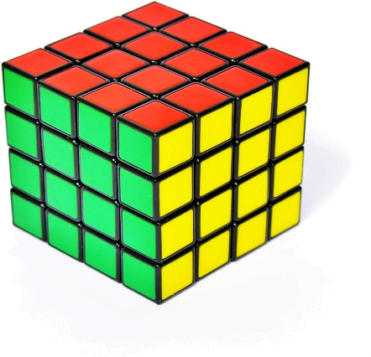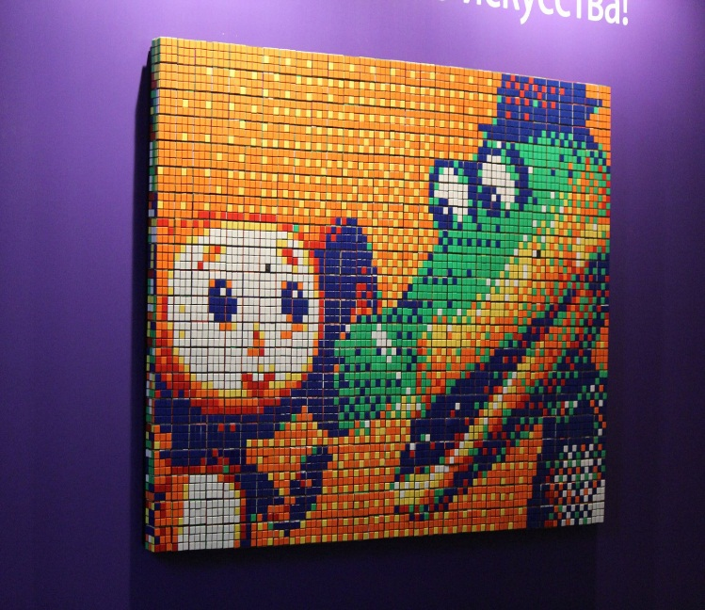

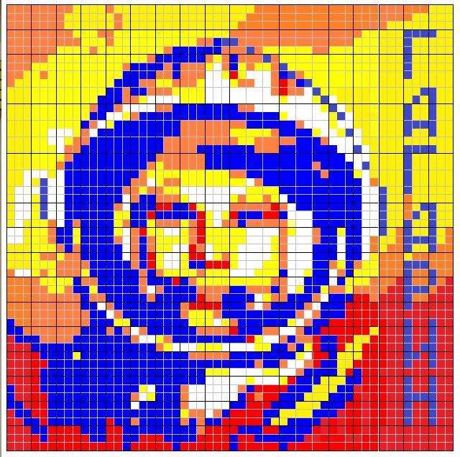



***Разновидности кубика Рубика.***

• **Карманный куб (2x2)**

**• Кубик Рубика (3x3)**

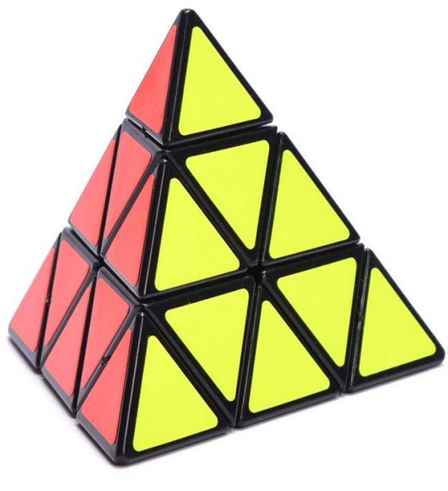**• Реванш Рубика (4x4)**

**• Профессорский куб (5х5)**

**Триамид**   
Головоломка в виде объемного треугольника (состоит из 10 ромбовидных фигур, соединенных между собой посредством четырех кристаллов).

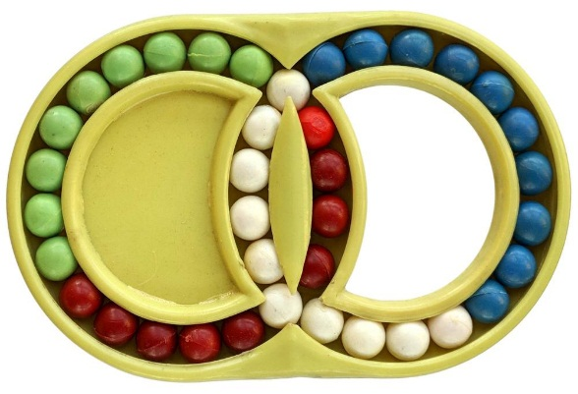 **Венгерские кольца**

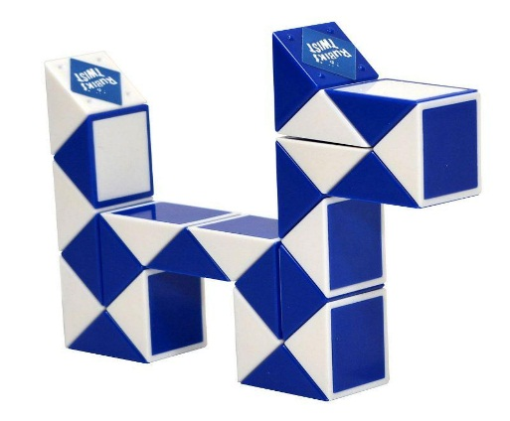Прототип головоломки изобрел в конце XIX века Уильям Черчилль, свои варианты представили также Эрно Рубик (кольца пересекаются под углом) и Эндре Пап (плоский вариант). В нашей стране головоломка носила название "Волшебные кольца". Она состоит из двух соединяющихся в форме восьмерки колец, заполненных разноцветными (2-4 цвета) шариками. Шарики свободно перемещаются в кольцах.

**Змейка Рубика**  
Головоломке можно придать различную форму, так как она состоит из 24 призм, последовательно соединенных между собой шарнирами.

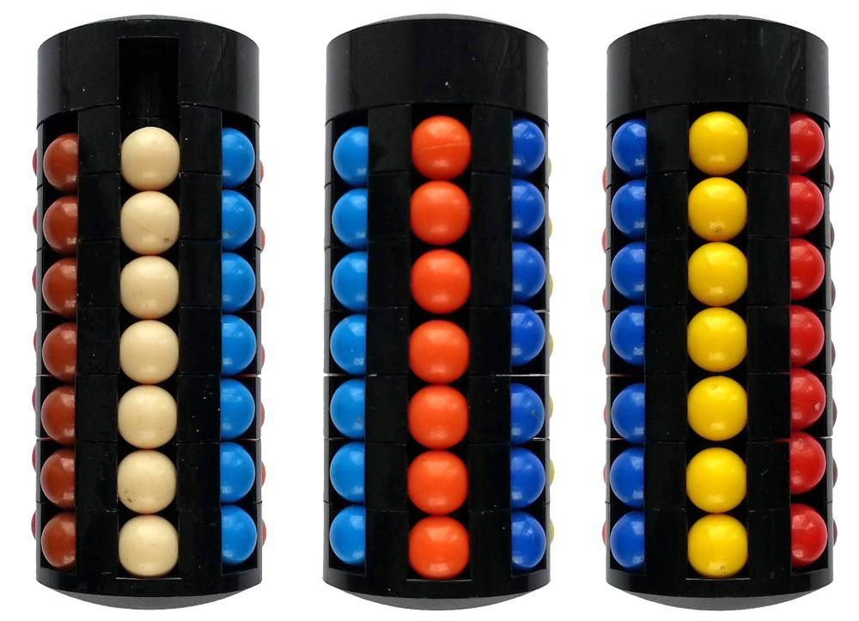  
Головоломку кубической формы, сегменты которой выполнены в виде разнообразных трапеций, можно собирать в объемные многоцветные фигуры самых причудливых форм. Это **неправильный кубик Рубика**.

**Светофор или кукуруза**

Запатентовал Эндре Пап в 1982 году, имеет циллиндрическую форму, состоит из рядов дисков (обычно от 4 до 7) с пропилами, образующими вертикальные пазы, в которых размещены цветные шарики. Диски свободно поворачиваются относительно друг друга, одного шарика не хватает, что дает возможность менять местами остальные. Цель игры — расставить шарики так, чтобы они образовывали вертикальные ряды единого цвета.

Существует два варианта головоломки — с шариками шести различных цветов и с шариками, которые помимо шести основных цветов, различаются еще и по оттенку. Второй вариант головоломки сложнее, так как необходимо выстроить вертикальные ряды по возрастанию интенсивности оттенка.

**Кубы других размеров.**

**Мезон.**  
Тройной мезон (представляет собой несколько обычных КР, соединенных вместе определенным образом).

**Эксклюзивные кубы.**

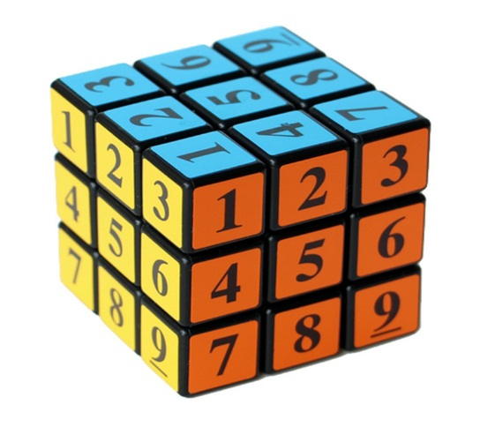 **Кубиксома.**  
Предшественник КР, изобретенный шведским ученым и писателем Питом Хейном по легенде — во время лекции по квантовой механике. Головоломка состоит из 7 отдельных частей, из которых необходимо сложить куб 3х3х3. Всего существует 240 различных способов ее решения.

**Кубик Судоку**  
Автор — американец Джей Хоровиц. По сути, это обычный КР, в котором вместо цветов на стороны нанесены цифры от 1 до 9. Задача игрока — расположить цифры в правильном порядке на каждой из граней кубика.

***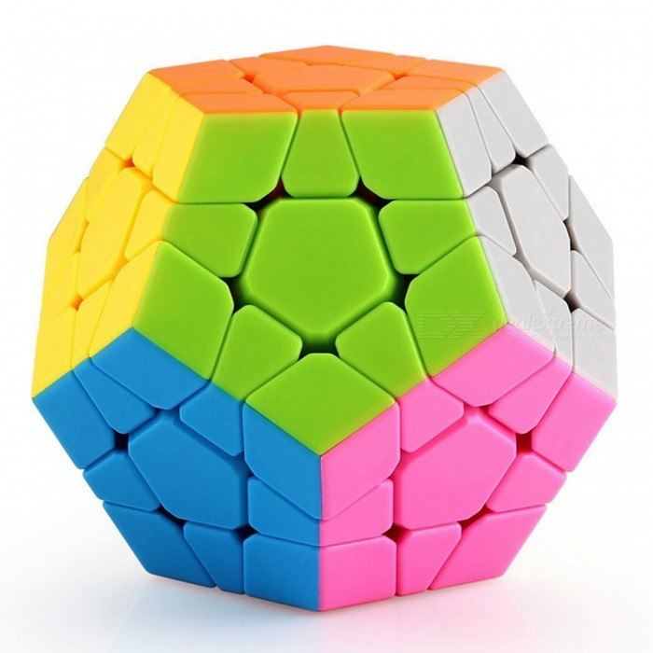*МегаМинкс.**

Такое снилось в страшном сне даже самому Эрно Рубику! Волшебный додекаедр или МегаМинкс имеет 12 цветов, в отличие от остальных головоломок, у которых их всего четыре. Также имеет разбитую на части «звезду» по центру, а стороной является не квадрат, а пятиугольник. Самая сложная головоломка на соревнованиях. Существуют также гигаминкс, тераминкс, петаминкс, йотаминкс – МегаМинкс разбивают на более мелкие части. Порой кажется, что их собрать просто невозможно.

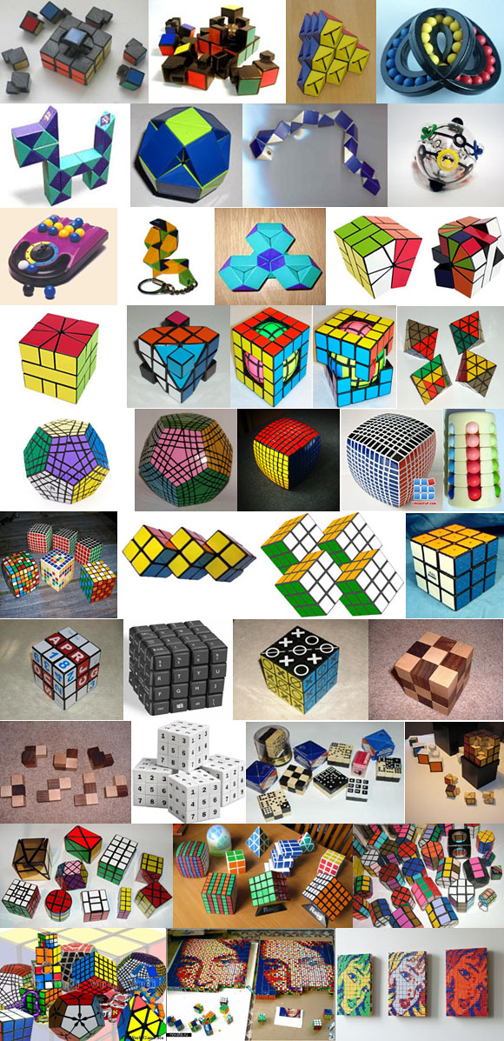

***Анкетирование***

Мы провели исследование на актуальность головоломки с помощью анкетирования, в котором участникам нужно было ответить на вопросы. (Приложение 1. Вопросы анкеты.)

Участвовало 28 человек.

Итак, все пытались собирать, больше половины могут собрать одну грань, и почти все хотят научится полностью собирать головоломку. (Приложение 2. Результаты анкетирования)

**Вывод:** Анкетирование показало, что кубик Рубика актуален! Мало кто умеет собирать полностью кубик, многие не знают, как это сделать и хотят научиться!

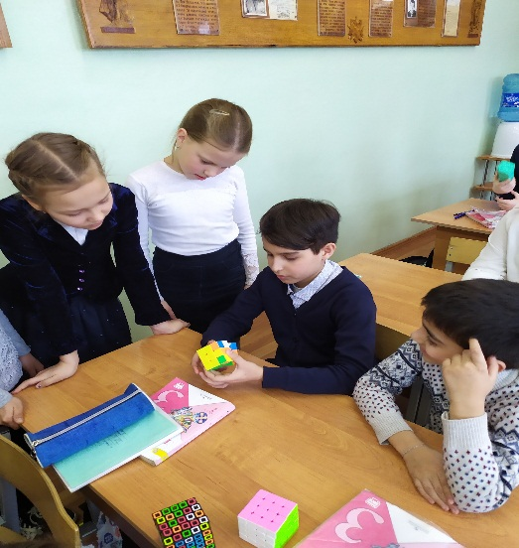

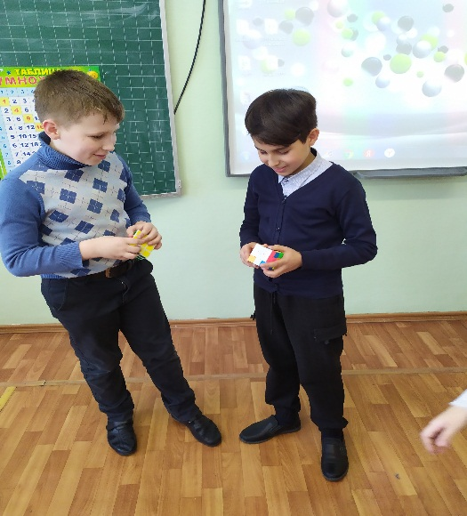

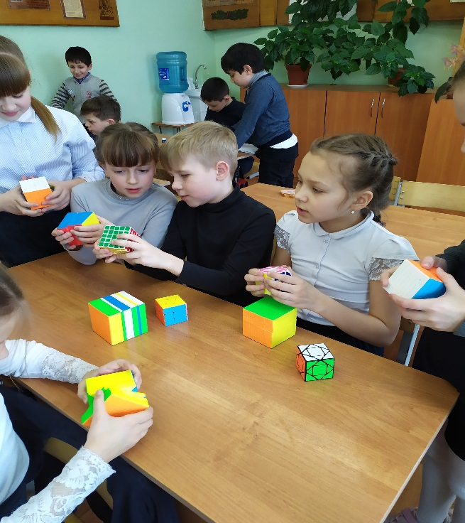

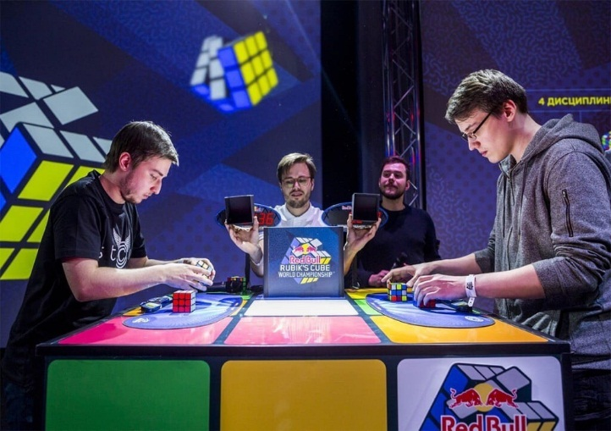***Спидкубинг***

Люди, увлекающиеся скоростной сборкой кубика Рубика, называются спидкуберами. Соревнования по скоростной сборке кубика – это спидкубинг.

Первый чемпионат мира по сборке кубика Рубика прошёл в Венгрии в 1982 году. Чемпион собрал кубик за 22,95 секунды.

Сейчас мировой рекорд по сборке кубика составляет 5,66 секунды.

У нас в городе Бежецке в 2017 году тоже проходил муниципальный турнир по спидкубингу (скоростной сборке Кубика Рубика) среди обучающихся 5-10 классов общеобразовательных учреждений Бежецкого района.

В турнире приняли участие 26 обучающихся из 5 общеобразовательных учреждений г. Бежецка: МОУ «Гимназия № 1 им. В.Я. Шишкова», МОУ «СОШ № 2 им. В.С. Попова», МОУ «СОШ № 3 с углубленным изучением музыкальных предметов им А.П. Иванова», МОУ «СОШ № 4 им В.Бурова», МОУ «СОШ № 6».

Ребята соревновались в двух номинациях:

- Классический «Кубик Рубика 3х3х3»;

- «Кубик Рубика 2х2х2».

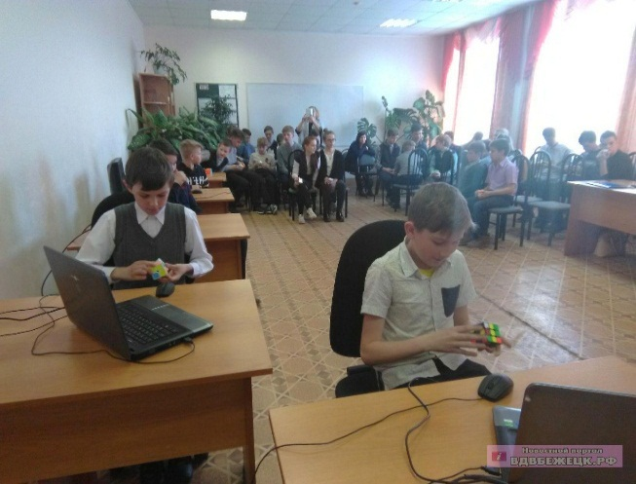

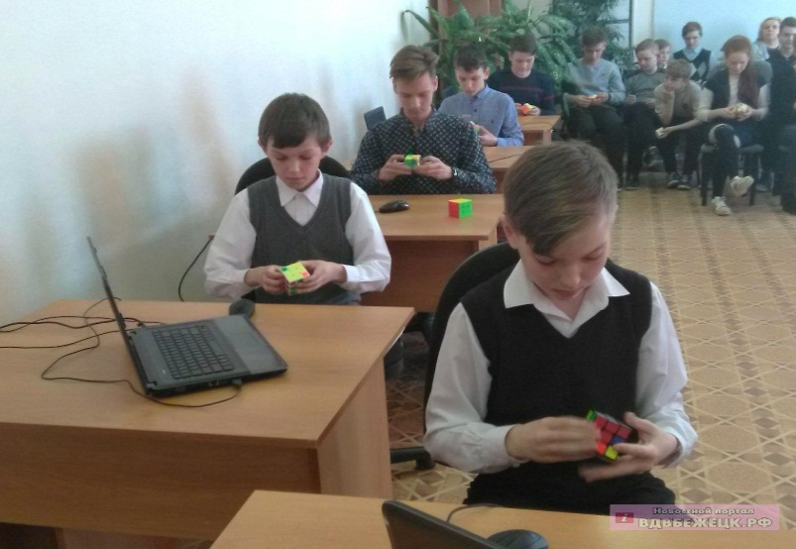

***Итоги работы***

"Если вы любопытны,  
вы найдёте головоломки вокруг вас.  
Если вы решительны,  
вы их решите"  
*Эрне Рубик*

Повышенный интерес к этой теме среди учеников класса показывает, что цель и поставленные задачи проекта достигнуты. Мы думаем, что изучение этой темы, формирует умение применять полученные знания на практике, так как кубик Рубика помогает быстро оценивать обстановку и принимать решение, помогает при решении математических задач, развивает усидчивость и способность добиваться результата, развивает мелкую моторику рук.

Иногда на уроках математики можно будет решать задачи на основе кубика Рубика, что сформирует больший интерес к предмету.

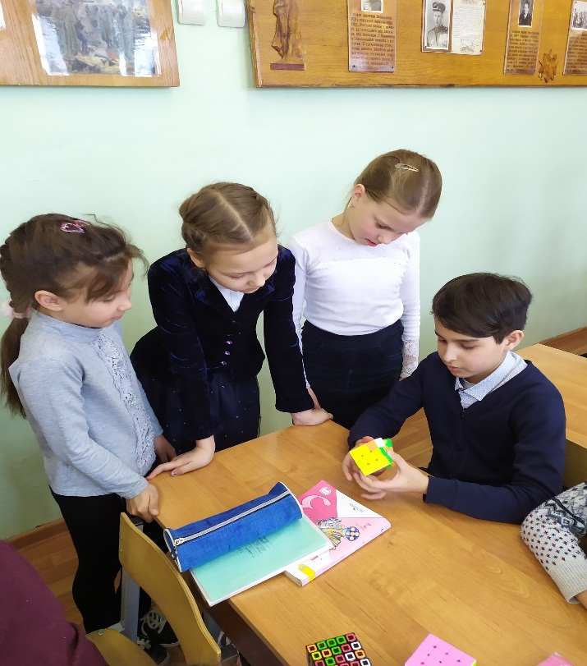Кубик Рубика цветной,

Крутит, вертит головой,

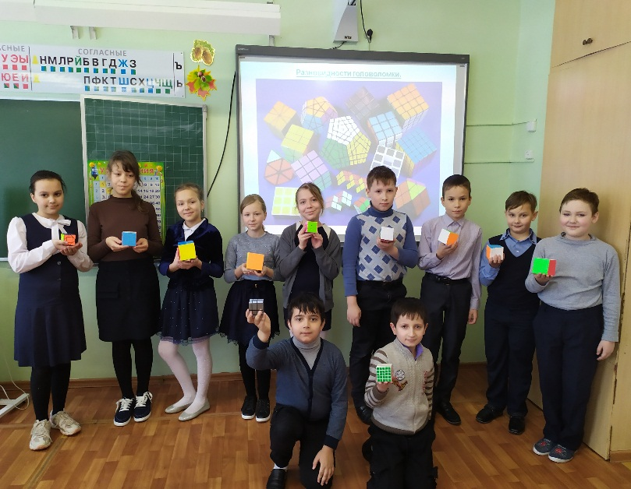Учит размышлять людей,

Всех и взрослых, и детей!

***Информационные ресурсы***

1. Сайт [ru.wikipedia.org](https://infourok.ru/go.html?href=http%3A%2F%2Fwww.yandex.ru%2Fclck%2Fjsredir%3Fbu%3D8j37%26from%3Dwww.yandex.ru%253Bsearch%252F%253Bweb%253B%253B%26text%3D%26etext%3D1943.gkVnHjr38JRf5zeF-K4nnRch8Bpf4lbzDRfaxhOzzz4xyb5bX2QP2IY2KkqbJV94.d35d763b1239e65b309e287bd9b3b3f212d9ec3f%26uuid%3D%26state%3DPEtFfuTeVD4jaxywoSUvtB2i7c0_vxGdh55VB9hR14QS1N0NrQgnV16vRuzYFaOEW3sS9ktRehPKDql5OZdKcdyPvtnqWJx7dpQvwOro5IFLY1D_cgDVTaHtYspSjt3k%26%26cst%3DAiuY0DBWFJ5Hyx_fyvalFO6ol9EeaN7ImOOEkh1z1fH5WWFHIa5ldXGDwdZ3mp91V74j4BGb4a6P92Xju36-RvkmVeqntesT7bnKon4AdZpaVpmoLuOIeLVx56WpA1iNR5vjR1Po30KWlN87M1dzE4bzDw_lSWceKJ9fGy1tOiDQuFFmyy08oIx_GvHNClKiqD5vhQaZ3NZE2V1yVlnftGqW5xkCvAjnMam3_d2PaWQ7C_wSwGqayIlksGU5xIJ1TMV2Y6OXyXK9GnzYlhkZJw%2C%2C%26data%3DUlNrNmk5WktYejY4cHFySjRXSWhXQzdLY3hSTVNzV2ZCVXgzZzFIWmJXenZzcWVyWFlYWkdpRHh2TFN4eEZFUlJCN1hyb3FLbXVNbVVsdGhMN0RxYy1rTnR0NUFhNDJRT2VnZEkwejVxUFUs%26sign%3D621492525e432a9a399b1bb307cd35bd%26keyno%3D0%26b64e%3D2%26ref%3DorjY4mGPRjlSKyJlbRuxUg7kv3-HD3rXBde6r9T1920%2C%26l10n%3Dru%26cts%3D1539838880311);
2. Сайт https://vk.com/doc185254069_221181968
3. Сайт https://speedcubing.com.ua/howto/3x3fri1.php
4. Сайт [http://magiccubes.ru/](https://infourok.ru/go.html?href=http%3A%2F%2Fmagiccubes.ru%2F)

***Приложение***

***Приложение 1.***

Вопросы анкеты «Кубик Рубика»

1.Любишь ли ты головоломки?

2. Есть ли у тебя дома головоломки?

3. Считаешь ли ты разгадывание головоломок развивающим занятием?

4. Знаешь ли ты создателя кубика Рубика?

5. Умеешь ли ты собирать кубик Рубика:

1) полностью;

2) одну – две грани;

3) не умею.

6. Хотел бы ты научиться собирать кубик Рубика?